**https://lh7-rt.googleusercontent.com/docsz/AD_4nXeymGSjuH3ykgPFBIokgHR4paTiTF8godwE7ZgxcLyaw8a5brTNLrUhxpe2Y9pmdP74jQ5ivi_3zG1jfIaIgzzEBUc72c-C9asmUOVz-0YRd_M3zRwlWl3UnmRqyBA181p0SI6VazpYwU72aL6iIJFiJWr0smP_5O3TvGE6bw?key=mgg4_MeLvGTnsvL2IuXQag**

**SERVIÇO NACIONAL DE APRENDIZAGEM INDUSTRIAL**

**SENAI “GASPAR RICARDO JUNIOR”**

**Curso**

**TÉCNICO EM DESENVOLVIMENTO**

**DE SISTEMAS**

**Documentação Estrutural**

Igor Rodrigues Conti Bittar n°10

Sorocaba-sp

Novembro – 2024

https://lh7-rt.googleusercontent.com/docsz/AD_4nXeymGSjuH3ykgPFBIokgHR4paTiTF8godwE7ZgxcLyaw8a5brTNLrUhxpe2Y9pmdP74jQ5ivi_3zG1jfIaIgzzEBUc72c-C9asmUOVz-0YRd_M3zRwlWl3UnmRqyBA181p0SI6VazpYwU72aL6iIJFiJWr0smP_5O3TvGE6bw?key=mgg4_MeLvGTnsvL2IuXQag

**SERVIÇO NACIONAL DE APRENDIZAGEM INDUSTRIAL**

**SENAI “GASPAR RICARDO JUNIOR”**

Igor Rodrigues Conti Bittar n°10

# BANCO DE DADOS - SITUAÇÃO-PROBLEMA 1

Trabalho contendo o Relatório Comparativo, Configuração do Ambiente, os Diagramas de Modelagem, Banco de Dados Normalizado, o Dicionário de Dados devidamente documentados indicando esse processo de migração.

Sorocaba - SP

Novembro – 2024

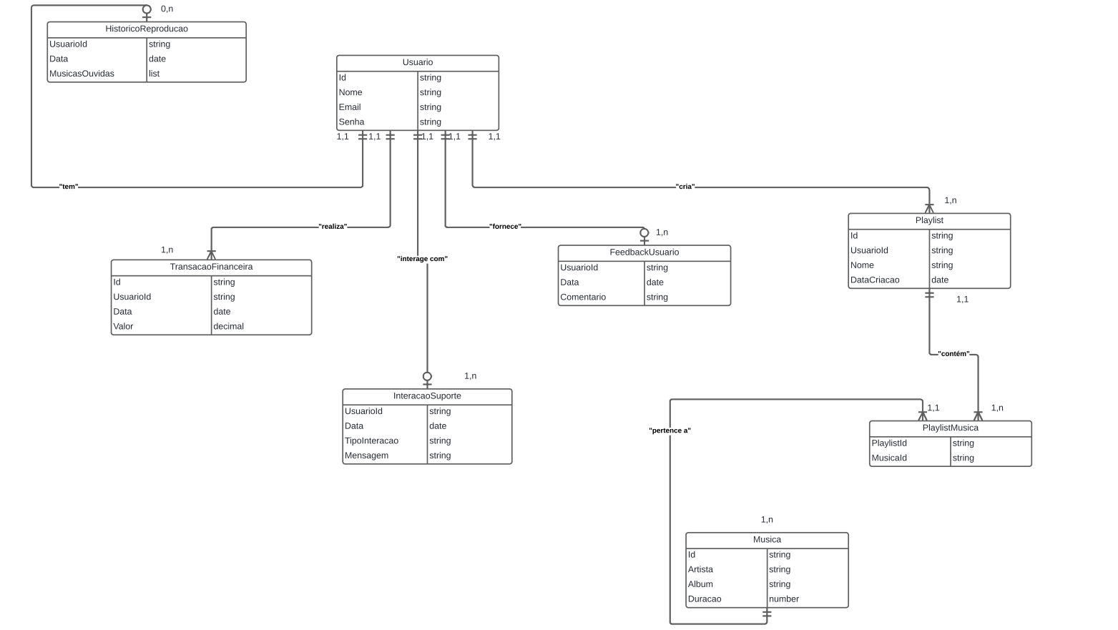**Diagrama:**

**Comparação entre Bancos de Dados Relacionais e Não**

**Relacionais(Relatório Comparativo):**

Permitirá que a plataforma de streaming gerencie dados estruturados e não-estruturados de forma eficaz, otimizando a experiência do usuário com análises e recomendações precisas e garantindo escalabilidade para suportar o crescimento contínuo da base de usuários e atividades.

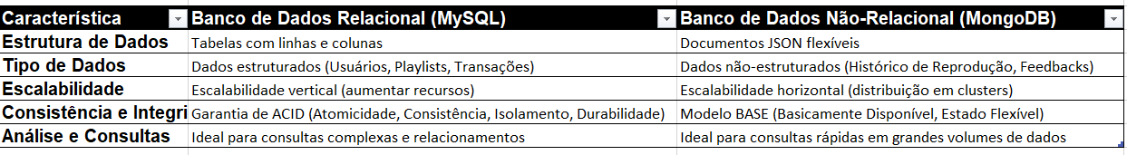

O MySQL é ideal para armazenar dados estruturados e relacionais, como informações de usuários, playlists e transações financeiras, que demandam integridade e consistência. Para dados não-estruturados, como histórico de reprodução e feedbacks, optou-se por MongoDB, pela flexibilidade e capacidade de escalabilidade

**Configuração do Ambiente:**

**Banco de Dados Relacional (MySQL):**

**Instalação:** Baixar o instalador no site oficial do MySQL, executar o instalador e seguir as instruções de configuração básica.

**Configuração:** Definir credenciais de acesso, configurar permissões e testar a conexão com o servidor MySQL.

**Banco de Dados Não-Relacional (MongoDB):**

**Instalação:** Baixar o MongoDB na página oficial, instalar e configurar o diretório de dados. –

**Configuração:** Definir a porta padrão (27017), iniciar o serviço MongoDB e testar a conexão com o `mongo shell` para acesso.

**- Dicionário de Dados:**

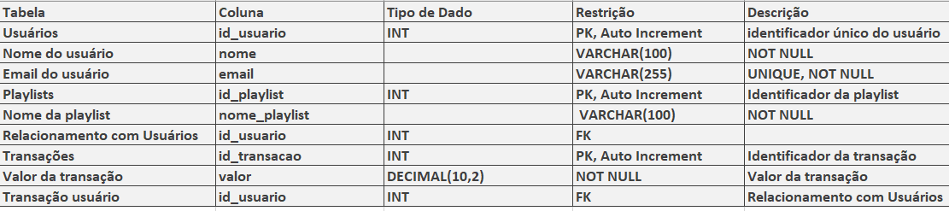

**- Banco de Dados Normalizado:**

**db_Usuarios.**

CREATE DATABASE db_Usuarios;

USE db_Usuarios;

CREATE TABLE db_Usuarios (

Id_usuario INT PRIMARY KEY AUTO_INCREMENT,

Nome VARCHAR(100) NOT NULL,

Email VARCHAR(255) UNIQUE NOT NULL

);

**db_Playlists.**

CREATE DATABASE db_Playlists;

USE db_Playlists;

CREATE TABLE db_Playlists (

Id_playlist INT PRIMARY KEY AUTO_INCREMENT,

Nome_playlist VARCHAR(100) NOT NULL,

Id_usuario INT NOT NULL,

FOREIGN KEY (id_usuario) REFERENCES Usuarios(id_usuario)

);

**db_Transacoes.**

CREATE DATABASE db_Transacoes;

USE db_Transacoes;

CREATE TABLE db_Transacoes (

Id_transacao INT PRIMARY KEY AUTO_INCREMENT,

Valor DECIMAL(10, 2) NOT NULL,

Data_transacao DATE NOT NULL,

Id_usuario INT NOT NULL,

FOREIGN KEY (id_usuario) REFERENCES Usuarios(id_usuario)

);

**Bibliografia:**

**-** **https://cloud.google.com/mysql**

**- devmedia.com.br**

**- stackoverflow.com**

**- https://lucid.app/**